عزيزي فتح ...
يرجى منك إجراء التعديلات الآتية والالتزام بالمتطلبات الأكاديمية للجامعة (الدليل الارشادي لرسائل الدكتوراه في الإدارة) :
- في صفحة العنوان: رسالة مقدمة لجامعة ميدأوشن لاستكمال متطلبات نيل درجة الفلسفة الدكتوراه.
- في مقدمة البحث: يجب أن نتحدث في البداية عن المتغيرات (التابع ثم المستقل ثم المتغير الوسيط) بشكل عام ... ثم ننتقل للحديث عن تطبيقها في مشروع الجزيرة الزراعي في السودان نظراً لأهميته...
- لا يجب الحديث عن المنهج الذي سيتم اعتماده في الدراسة (الحديث فقط عن المتغيرات..)
- لا يجب الحديث عن ما هو متوقع من البحث.

- في مشكلة البحث: في نهاية الفقرة طرحت التساؤل الرئيسي للبحث وقد تم تكراره في الفقرة التالية. لا يوجد داعِ
أقترح عليك إنهاء فقرة مشكلة الدراسة بالتهيئة للفقرة التالية بالقول: ..... بما يسهم في تقديم أدلة علمية تدعم توجيه السياسات الزراعية وتعزيز كفاءة إدارة الموارد في إطار التحول التقني نحو تحقيق الأمن المائي والغذائي . ثم يمكن التعبير عن مشكلة الدراسة في تساؤلات البحث.
ثم تأتي فقرة التساؤلات البحثية: يتم فيها سرد التساؤل الرئيسي للبحث والتساؤلات الفرعية عنه.

- في فقرة التساؤلات البحثية:
- إعادة صياغة التساؤل الرئيسي: هل تلعب كفاءة إدارة الموارد دوراً وسيطاً بين تبني التقنيات الذكية وتحقيق الأمن والغذائي في مشروع الجزيرة الزراعي. (( ولا نكرره في نهاية الفقرة))
- يجب إضافة التساؤلين الآتيين:
هل يوجد تأثير لتبني التقنيات الذكية على كفاءة إدارة الموارد في مشروع الجزيرة الزراعي؟
هل يوجد تأثير لكفاءة إدارة الموارد على تحقيق الأمن المائي والغذائي في مشروع الجزيرة الزراعي؟
وتعديل التساؤل الرابع ليصبح:
هل يوجد تأثير لتبني التقنيات الذكية على تحقيق الأمن المائي والغذائي في مشروع الجزيرة الزراعي؟
- لا يوجد داعي لشرح ما هو المقصود من التساؤل.

- في فقرة أهمية الدراسة:
- حذف فقرة الأهمية المنهجية.

- في فقرة فرضيات البحث:
- لا يوجد داعي لشرح الفرضيات
- تعديل صياغة الفرضية الرئيسية للبحث لتكون:
- يوجد دور وسيط ذو دلالة إحصائية لكفاءة إدارة الموارد على العلاقة بين تبني التقنيات الذكية وتحقيق الأمن المائي والغذائي في مشروع الجزيرة الزراعي.
وتعديل الفرضيات الفرعية لتكون:
- يوجد تأثير ذو دلالة إحصائية لتبني التقنيات الذكية على تحقيق الأمن المائي والغذائي في مشروع الجزيرة الزراعي.
- يوجد تأثير ذو دلالة إحصائية لتبني التقنيات الذكية على كفاءة إدارة الموارد في مشروع الجزيرة الزراعي.
- يوجد تأثير ذو دلالة إحصائية لكفاءة إدارة الموارد على تحقيق الأمن المائي والغذائي في مشروع الجزيرة الزراعي.

- في فقرة حدود البحث:
- نحذف الحدود المنهجية ونغير عنوانها إلى فقرة جديدة اسمها: إجراءات ومنهجية الدراسة (كما هو موضح في الدليل الارشادي للجامعة).

- إضافة فقرة نموذج البحث: (كما هو موضح في الدليل الارشادي للجامعة)
ليكون نموذج بحثك كالآتي:
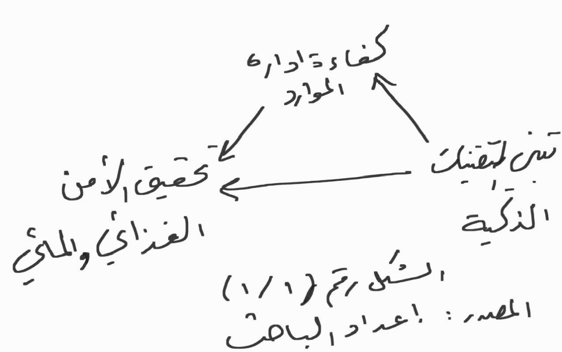

(طبعا يجب تشكيله بشكل منظم في الكمبيوتر، بحيث يوضح المتغيرات وطبيعة العلاقة فيما بينها كما هو مرسوم)

- اعتماد كلمة دراسة فقط وليس بحث أو بالعكس.
10.هوامش الصفحات باستثناء صفحة الغلاف هي: 2.54 سم أيمن وأيسر وعلوي وسفلي (وفقاً لـ APA الإصدار السابع)

تمنياتنا لك بالتوفيق والتفوق إن شاء الله

